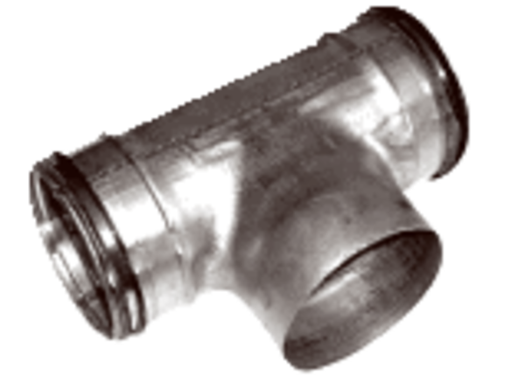T-Stück TCPFU-100-100Verpackungseinheit: 1 StückSortiment: 21
Artikelnummer: 0045.0164Hersteller: AEREX

